Информирование населения об экологическом просвещении
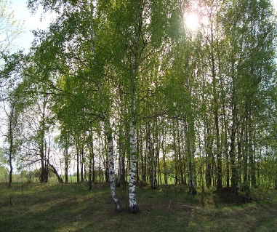
Беpегите эти земли, эти воды,
Даже малую былиночку любя,
Беpегите всех звеpей внутри пpиpоды,
Убивайте лишь звеpей в нутpи себя.
Е. Евтушенко.

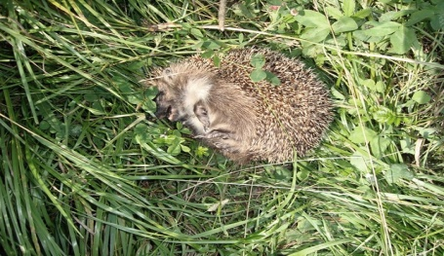
Экологическое просвещение – это распространение экологических знаний об экологической безопасности, здоровом образе жизни человека, информации о состоянии окружающей среды и об использовании природных ресурсов в целях формирования экологической культуры в обществе.
Целью экологического образования и просвещения является формирование активной жизненной позиции граждан и экологической культуры в обществе, основанных на принципах устойчивого развития.
В статье 42 Конституции РФ закреплено право каждого гражданина «на благоприятную окружающую среду, достоверную информацию о ее состоянии и на возмещение ущерба, причиненного его здоровью или имуществу экологическим правонарушением». В Федеральном законе от 10 января 2002 года № 7-ФЗ «Об охране окружающей среды» в качестве одного из основных принципов охраны окружающей среды провозглашается соблюдение права каждого на получение достоверной информации о состоянии окружающей среды (ст. 3) и закрепляется право граждан направлять обращения в органы государственной власти Российской Федерации, органы государственной власти субъектов Российской Федерации, органы местного самоуправления, иные организации и должностным лицам о получении своевременной, полной и достоверной информации о состоянии окружающей среды в местах своего проживания и мерах по ее охране (ст. 11). В статье 7 Закона РФ от 21 июля 1993 г. № 5485-1 «О государственной тайне» записано, что не могут быть отнесены к государственной тайне и засекречены сведения: о чрезвычайных происшествиях и катастрофах, угрожающих безопасности и здоровью граждан, и их последствиях, а также о стихийных бедствиях, их официальных прогнозах и последствиях; о состоянии экологии, здравоохранения, санитарии.

Граждане сельского поселения
Волковский сельсовет, давайте защитим природу, чтобы стать по-настоящему величественной космической расой. Чтобы жить долго. Чтобы быть сильными и здоровыми. Любите животных, защищайте их, посадите деревья и цветы, кормите птиц, не загрязняйте водоемы!
